QCM de validation du cours sur les protocoles applicatifs
Remarque : certaines questions sont directement inspirées du cours CCNA Discovery de Cisco.

  - Un serveur exécute à la fois les services FTP et HTTP. Comment détermine-t-il laquelle de ces applications doit traiter la connexion entrante ?

 | Chaque application examine chaque trame et décide selon le contenu des données si elle est concernée ou non
 | Peu importe le service car tous les services sont capables de traiter la demande
X | Le numéro du port de destination présent dans la trame identifie l'application qui doit traiter le paquet
 | Le numéro du port source est associé à l'une de ces applications serveur bien connues

  - Quel serveur convertit le nom de domaine contenu dans l’URL d’un site Web en une adresse IP ?

 | Un serveur FTP
 | Un serveur Web
X | Un serveur DNS
 | Un serveur DHCP
 | Un serveur Telnet

  - Quel protocole d'application un client de messagerie utilise-t-il pour envoyer ses mails ?

 | FTP
 | HTTP
x | SMTP
 | POP3
 | DHCP
 | DNS
 | IMAP

  - Quel protocole d'application sert à accéder à un site Web ?

 | Le protocole DHCP
 | Le protocole FTP
X | Le protocole HTTP
 | Le protocole SSH
 | Le protocole TELNET

  - La commande netstat permet de visualiser l’état suivant des connexions sur un hôte du réseau
Proto Recv-Q Send-Q Local Address Foreign Address State
tcp 0 0 0.0.0.0:22 0.0.0.0:* LISTEN
tcp 0 0 10.22.60.100:80 0.0.0.0:* LISTEN
tcp 0 0 10.22.60.100:6789 9.16.52.68:80 ESTABLISHED
tcp 0 0 10.22.60.100:22 172.16.1.1:5989 ESTABLISHED

Quelles sont les deux affirmations exactes ? (Choisissez deux réponses.)

X | L'hôte abrite un serveur Web.
 | Un poste est connecté sur le serveur Web de l'hôte.
X | L'hôte est connecté sur un serveur Web d'adresse IP 9.16.52.68.
 | L'hôte est connecté sur un serveur SSH.
 | L'hôte est en écoute sur le port 5989.

  - Examinez l’illustration.

192.168.17.43:8547 : 172.16.62.241:80



Client
Serveur

Parmi les énoncés suivants, lesquels décrivent la conversation de données présentée ici ? (Choisissez deux réponses.)

 | Un processus d’application exécuté sur le client a démarré la conversation des données.
X | La conversation de données est identifiée par le port 80 sur le client.
 | L’utilisateur a démarré la conversation de données en envoyant un e-mail.
 | L’adresse IP du serveur Internet est 192.168.17.43.
X | Le serveur Internet enverra des données au port 8547 sur le client.

  - Quel protocole un client peut-il utiliser pour récupérer un mail dans un serveur distant au moyen d’une connexion TCP/IP ?

 | FTP
 | HTTP
 | SMTP
X | POP3
 | DHCP
 | DNS

  - Quelles commandes peut-on utiliser pour connaître les ports ouverts sur une machine Linux ?

 | ifconfig
 | ping
 | netconfig
X | netstat
 | map
 | nmap localhost
 | show ports

  - Parmi les ports suivants, lesquels correspondent à une connexion sécurisée (cryptée) ?

 | 21
X | 22 SSH
 | 23
 | 80
X | 443 HTTPS

  - Les ports inscrits (cochez les deux affirmations exactes)

 | sont les ports de destination associés à des applications réseau standards comme une application Web
X | servent aux organisations pour l’enregistrement d’applications spécifiques couramment utilisées
 | peuvent être utilisés par n’importe quelle application
 | sont compris entre 1 et 1023
X | sont compris entre 1024 et 49151
 | sont compris entre 49152 et 65535
 | sont compris entre 65536 et 16777216

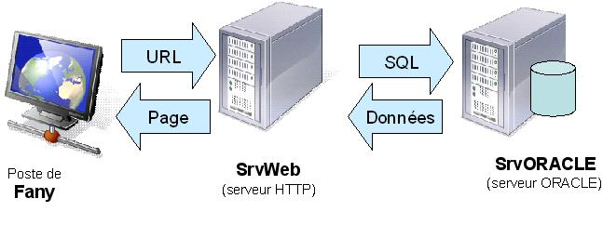
  - Le schéma ci-dessous représente l’architecture d’une application 3 tiers, type client-serveur web. Cocher les deux affirmations correctes d’après ce schéma.

 | SrvORACLE attend des requêtes dont le port source sera probablement le port 80.
X | SrvORACLE attend des requêtes dont le port source ne sera pas le port 80.
 | SrvORACLE est écoute sur un port connu par le demandeur pour pouvoir traiter les requêtes SQL qui lui sont transmises.
 | SrvORACLE écoute sur un port pour pouvoir traiter les requêtes SQL qui lui sont transmises, mais ce port n’a pas besoin d’être connu du demandeur, car c’est un port dynamique.
 | Aucun port d’écoute n’est nécessaire sur SrvORACLE pour traiter les requêtes SQL qui lui sont transmises.
X | Le « Poste de Fany » doit connaître le port sur lequel écoute SrvOracle.

